**Dzień 1**

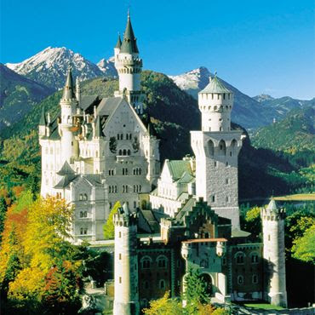Przyjazd do **Salzburga** **–** rodzinnego miasta Mozarta, które dzięki malowniczemu położeniu i bogactwu zabytków uważane jest za jedno z najpiękniejszych miast Austrii. Zwiedzanie zaczniemy od barokowej starówki, wpisanej na Listę Światowego Dziedzictwa UNESCO, katedry, kościoła franciszkańskiego, twierdzy Hohensalzburg - najpotężniejszej budowli miasta, wznoszącej się dostojnie ponad jego zabytkowym centrum. Odwiedzimy dom rodzinny Mozarta, w którym się urodził i gdzie powstało większość dzieł z okresu jego młodości. Następnie przejazd do **Prien** nad jezioro Chiemsee. Przeprawa stateczkiem na wyspę **Herreninsel**, na której znajduje się największy z zamków Ludwika Bawarskiego, będący wierną kopią pałacu wersalskiego. Spacer wśród fontann po przepięknym parku.

Przejazd na obiadokolację i nocleg.

**Dzień 2**

Po śniadaniu przejazd romantyczną trasą Zamków Ludwika Bawarskiego. Zwiedzanie zaczniemy od zamku **Hohenschwangau**, w którym Ludwik II spędził lata młodzieńcze. Następnie udamy się do kolejnego zamku **Neuschwanstein** – nazywanego zamkiem z bajki, był pierwowzorem zamku w Disneylandzie – niezwykły, przypominający scenografię teatralną. Ozdobiony girlandami balkonów i mnóstwem wieżyczek. Pięknie położony wśród alpejskich skał jest obecnie chlubą Bawarii. Na koniec udamy się   
do **Linderhoff**, gdzie podziwiać będziemy jeden z legendarnych zamków

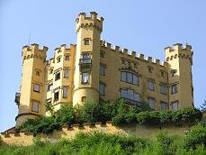Ludwika II, zwiedzimy jego wnętrza ze słynną sypialnią królewską, która przepychem przewyższała nawet Wersal, Salę Lustrzaną – miejsce pracy króla Ludwika II, obszerne pałacowe ogrody z licznymi oczkami wodnymi, posągami i altanami. Zobaczymy piękny pawilon mauretański zwieńczony złotą kopułą oraz Grotę Wenus.

Przejazd na obiadokolację i nocleg.

**Dzień 3**

Przejazd do stolicy Bawarii – **Monachium**, zwiedzanie zaczniemy od rezydencji Wittelsbachów - królewskiego rodu Bawarii – perły architektury renesansu, następnie spacer ulicami Starego Miasta, Kościół Mariacki na Placu Mariackim z kolumną NMP – patronki miasta, Stary Ratusz, obejrzymy również jeden z najpiękniejszych kościołów – Asamkirchie. Powrót do kraju. Przejazd nocny.  
 W godzinach porannych 04.06. przyjazd do Wrocławia

[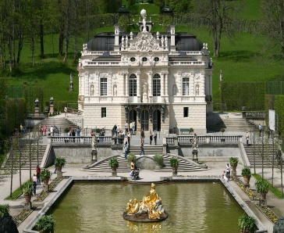](http://www.google.pl/url?sa=i&rct=j&q=&esrc=s&source=images&cd=&cad=rja&docid=uymgrOr5QgKyfM&tbnid=BQ0yPFoc41yPcM:&ved=0CAUQjRw&url=http://fi.wikipedia.org/wiki/Linderhof&ei=QX7qUuuAGsi80QWBxoDYDQ&bvm=bv.60444564,d.bGE&psig=AFQjCNGmUPLkm7GJvSwJBucwCONHMyuiVA&ust=1391185851988733) **ŚWIADCZENIA ZAWARTE W CENIE:**

**-** przejazd autokarem lux (klimatyzacja, toaleta, video)

**-** 2 noclegi

**-** wyżywienie: 2 śniadania + 2 obiadokolacje

**-** opieka pilota

**-** ubezpieczenie NNW + KL

**Cena nie zawiera:** biletów wstępu i miejscowych przewodników ok. 50 Euro.

**W P Ł A T Y W R A T A C H !!! LICZBA MIEJSC OGRANICZONA!!!**

Zapisy oraz wpłaty u p. Agaty Kozal oraz p. Beaty Tadli – Matkowskiej.

Euro uczniowie nie wpłacają opiekunom, zabierają ze sobą.